РЭСПУБЛІКА БЕЛАРУСЬ  Мiнскi гарадскi выканаýчы камiтэт  Камiтэт па ахове здароýя  Установа аховы здароýя  «Гарадскi дзiцячы цэнтр медыцынскай  рэабiлiтацыi «Пралеска»  222365, а. г. Ракаý Валожынскага раена,  тэл.32-262, 32-283  E-mail: info@cmrpraleska.by | РЕСПУБЛИКА БЕЛАРУСЬ  Минский городской исполнительный комитет  Комитет по здравоохранению  Учреждение здравоохранения  «Городской детский центр медицинской  реабилитации «Пралеска»  222365, а. г. Раков Воложинского района  тел.32-262, 32-283  E-mail: info@cmrpraleska.by

06.11.2026г.

ЗАЯВКА О ПРЕДОСТАВЛЕНИИ ИНФОРМАЦИИ О ЦЕНАХ НА ТОВАРЫ (РАБОТЫ, УСЛУГИ)

Для целей определения предельной стоимости предмета госзакупки УЗ «Городской детский центр медицинской реабилитации «Пралеска» проводит изучение конъюнктуры рынка в отношении следующих товаров: кресло.
Просим Вас предоставить информацию о стоимости указанных товаров в соответствии с приведенным ниже описанием, предполагаемыми условиями поставки и оплаты в срок по 09.11.2026 на электронную почту praleska.zakupki@yandex.ru
Информация должна содержать: наименование потенциального поставщика, цену (тариф) за единицу с учетом доставки, налогов, сборов и других обязательных платежей; общую стоимость по предмету; порядок формирования цены (тарифа) с учетом требований законодательства о ценообразовании; наименование производителя (производителей).
Настоящая заявка не влечет за собой возникновение каких-либо обязательств между заказчиком и потенциальным поставщиком.

Описание предмета закупки:
Максимальная нагрузка | 320 кг
Материал спинки | пластик
Материал сиденья | пластик
Высота кресла (макс), мм | 825
Высота кресла (мин), мм | 825
Высота сиденья (макс), мм | 465
Высота сиденья (мин), мм | 465
Ширина сиденья, мм | 440
Глубина сиденья, мм | 420
Ширина спинки, мм | 447
Высота спинки, мм | 320
Материал основания | пластик
Гарантия | 18 мес.
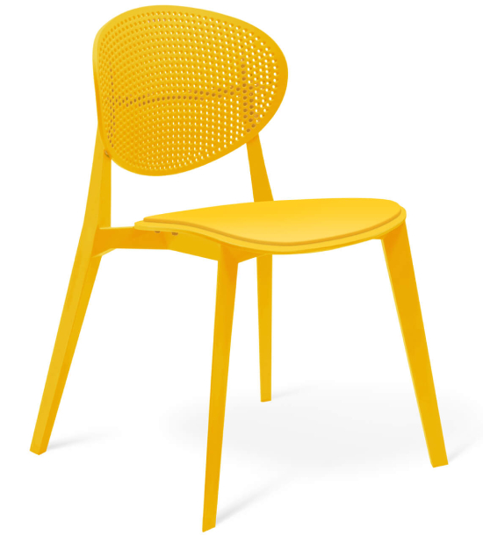

Количество -24 шт (желательно по 8 цветов разного цвета)

Условия поставки и оплаты

Место поставки товара | УЗ "Городской детский центр медицинской реабилитации "Пралеска"  222365 Минская обл., Воложинский р-он,  а.г. Раков, ул. Парковая, д.30.  IBAN BY54BLBB36040100663173001001 в ЦБУ № 538 ОАО "Белинвестбанк" BIC BLBBBY2X.  GLN4819037930008  Адрес банка: г. Минск, ул. Коржа 11А.  УНН 100663173, ОКПО 017984836000.
Порядок поставки товара | Доставка осуществляется за счет Поставщика. Право выбора вида транспорта и определения других условий доставки принадлежит Поставщику. Упаковка поставляемых товаров должна обеспечивать сохранность при транспортировке, отгрузке и хранении.
Предполагаемые сроки поставки | Не позднее 15.12.2026
Источник финансирования | местный бюджет г.Минска
Порядок оплаты | По факту поставки в течение 10 рабочих дней. В стоимость товара входит доставка и установка.

Специалист по организации закупок | __________ | Л.И. Залуцкая

